Давным-давно, много лет до нашей эры, жил динозавр по имени Свич, который был очень жадным. Он был настолько жадным, что за маленькую букашечку готов был драться насмерть.
Наступал день рождения Свича, он позвал всех своих друзей. На праздничном столе было много разнообразной пищи. Этот стол Свич приготовил для себя. А друзей посадил за другой стол, который был с бедной и скудной едой.
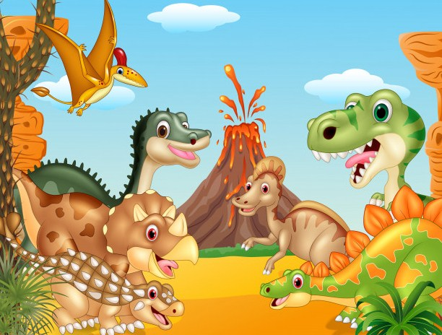
Друзья удивились и возмутились: «Почему ты нас угощаешь несвежим мясом? Для кого ты приготовил столько вкусностей? Для себя?»
«Да, для себя! А если вам не нравятся угощения, можете уходить!» Друзья обиделись и разошлись. Свич еще не понимал, что сказав грубую и обидную фразу, он навредил, прежде всего, себе. Потому что сразу же лишился всех своих друзей.
Полгода со Свичем никто не разговаривал. Тогда он решил уйти из своего племени. «Буду жить в одиночку! Не нужны мне друзья!» Сказано - сделано...
Однажды во время охоты Свич встретил старого динозавра, который попросил у него немного перекусить мяса. Разгневанный такой просьбой, Свич отказал и прорычал грозно: «Не дам тебе и кусочка! Охоться сам!»
Динозавр-странник сказал мудрую фразу: «Твоя жадность погубит тебя! Но есть выход - становись добрее!» И с этими словами он исчез. Свич не предал значение этим словам, продолжил свою охоту.
На следующий день он опять пошел на охоту и снова встретил этого странника. Динозавр-странник опять попросил у Свича кусочек мяса - перекусить. Но Свич, как обычно, ответил отказом. Странник еще раз повторил слова о том, что жадность обязательно погубит и исчез. Свич и в этот раз не прислушался к мудрым словам.
Ночью ему приснился сон. Во сне жадному Свичу стало страшно, потому что с ним перестали дружить все динозавры на Земле. Еще он во сне сражался с врагами и был побежден. Никто ему не помог!
Когда он проснулся, на душе было грустно и одиноко. Свич понял, что тот странник, старый динозавр, говорил правду. «Жадность меня погубит! Мне надо становится добрее!».
На охоте Свич вновь встретил старого странника. Но уже предложил сам отведать ему свежего мяса. Странник удивился и обрадовался, спросил: «Неужели ты стал добрее и перестал жадничать?» Свич опустил глаза и молвил: «Да, с этого дня я буду добрее! Буду делать больше добрых дел!»
После охоты Свич устроил пир на весь мир. Созвал своих друзей и даже незнакомых динозавров и угостил их вкусным мясом. Кроме этого, он стал помогать охотиться молодым динозаврам и проявлять заботу к старшим сородичам.
Свич стал добрым и щедрым. Он понял главное - важно быть добрее по отношению к тем, с кем живешь, с кем дружишь. Ведь добро всегда возвращается к тому, кто его творит. У Свича опять появилось очень много друзей.

